SitaCompact Balkon- und Terrassengully senkrecht mit Schraubflansch

Sita Bauelemente

Eigenschaften

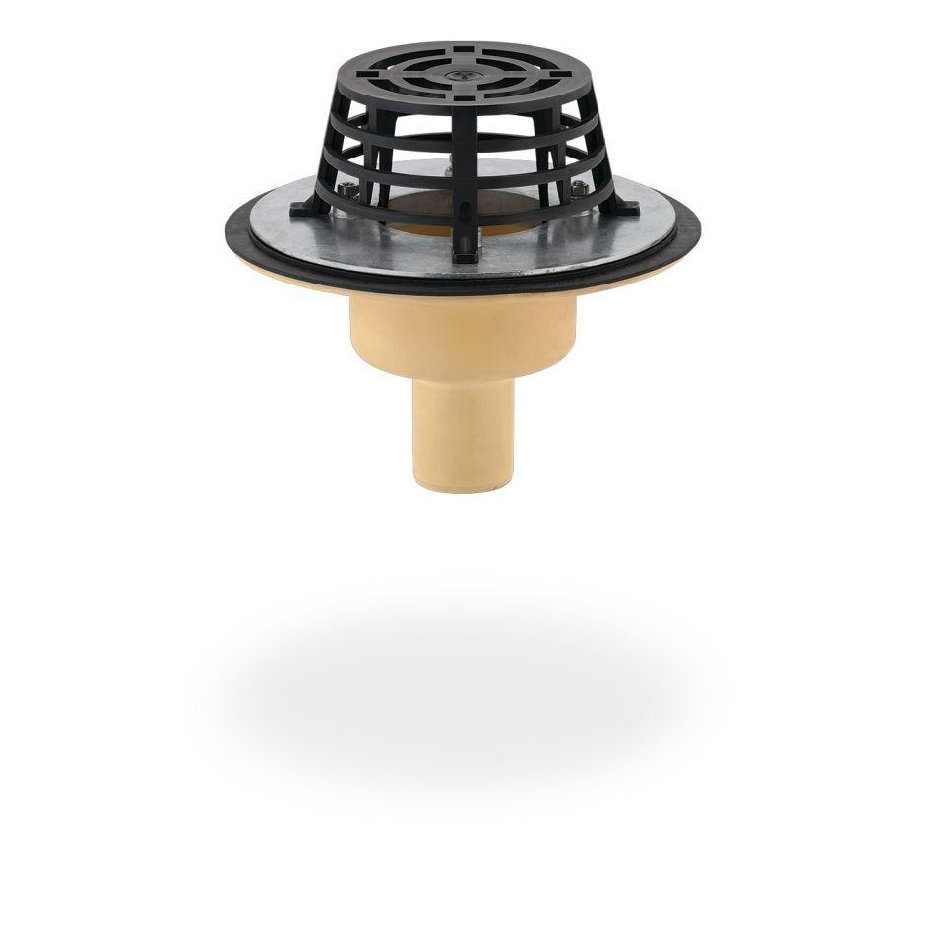

GTIN:

4027563010747

HAN:

190099

Produkt

Ablauf mit Laub-/Kiesfang, Balkonentwässerungseinheit

Werkstoff

Polyurethan (PUR)

Einbaubreite (mm)

153,00

Einbautiefe (mm)

153,00

Brandverhalten

B2, E

Entwässerungsart

Freispiegel

Flanschtyp

Schraubflansch

Stutzen-Ausführung

senkrecht

Gewicht (kg)

0,89

Nennweite DN

50,00

Temperaturbeständigkeit (°C)

-40,00 - 80,00